Collotype (fénynyomat) – Budapest:
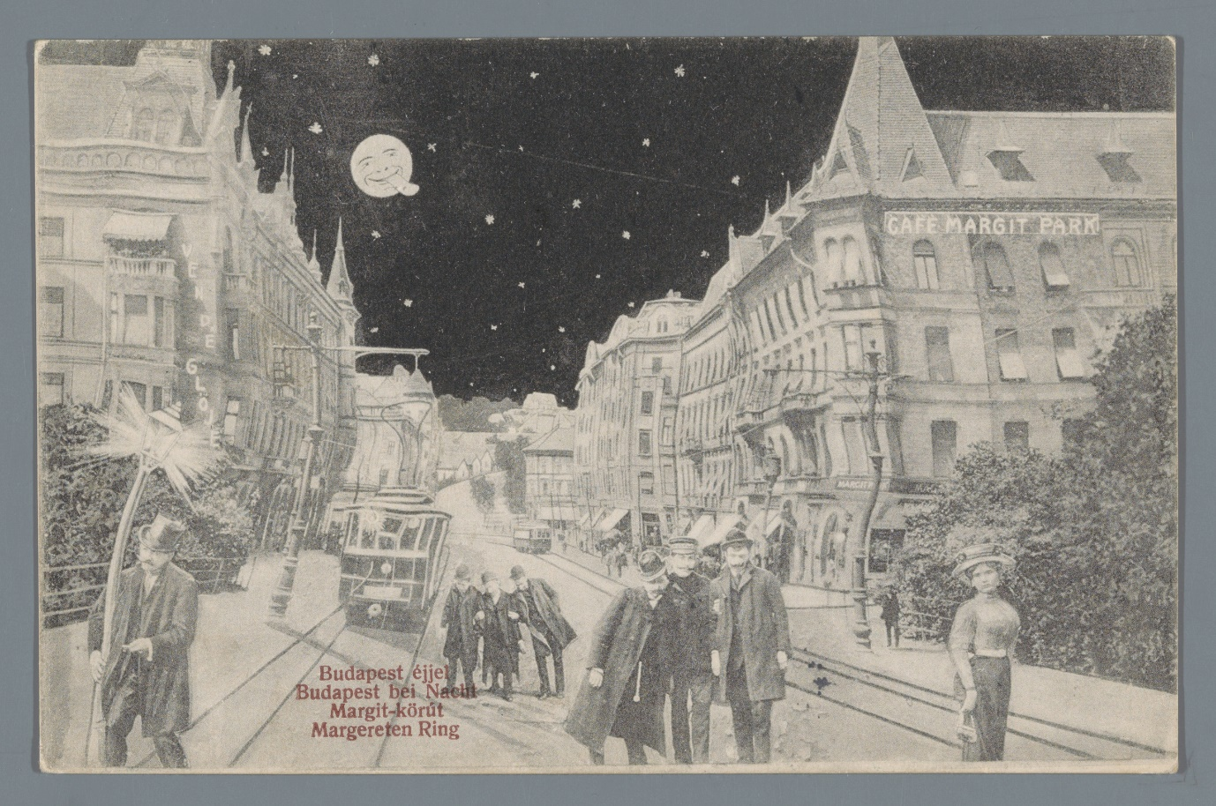

(nl) Budapest éjiel/ Budapest bei Nacht/ Margit-körút/ Margereten Ring - https://www.europeana.eu/portal/record/90402/RP_F_F20156.html. Rijksmuseum - http://hdl.handle.net/10934/RM0001.COLLECT.500126. Public Domain - http://creativecommons.org/publicdomain/mark/1.0/
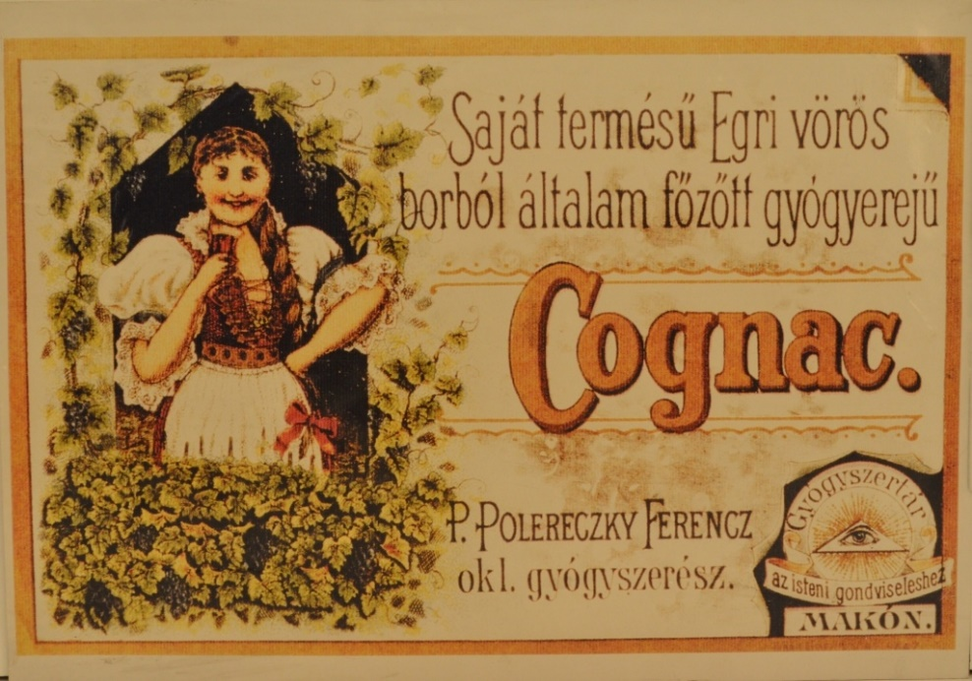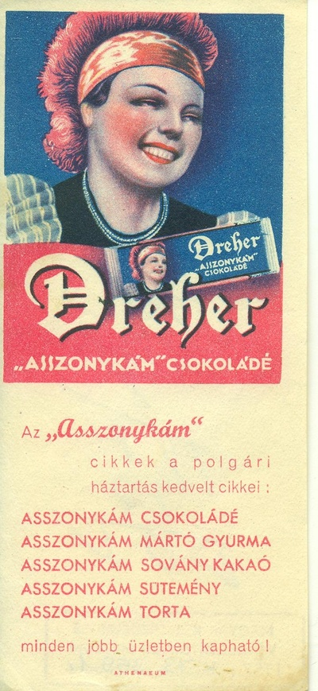
Asszonykám csokoládé (Europeana oldalról)
A cédula felső részén egy nő arcképe, alatta pedig piros termék felsorolás.<br>
Dreher Antal osztrák serfőzde tulajdonos 1862-ben megvette a Kőbányai Serház Társaságot és "Dreher Antal Serfőzdéje Kőbányán" néven vezette tovább. Az első tulajdonos fia ifj. Dreher Antal 1870-ben vette át apja sörfőzdéit és az első világháború előtt már körülbelül 800 alkalmazottat foglalkoztatott. 1907-től Dreher Antal Serfőzdéi néven működött, 1923-ban társult a Maul céggel és létrejött a Dreher-Maul Kakaó- és Csokoládégyár. Ebben az üzemben készült először csokoládés parány.

REMBRANDT – The Sampling Officials of the Amsterdam Drapers’ Guild
- known as ‘The Syndics’ -

This is Rembrandt’s first and only corporate group portrait. The Syndics stands out for its exceptionally large format and more than life-sized figures. All eyes of the sampling officials – who assessed the quality of dyed cloth – are turned to us and one figure even rises from his chair as if to acknowledge our presence. Because of the low vantage point, the table seems to jut out of the picture.

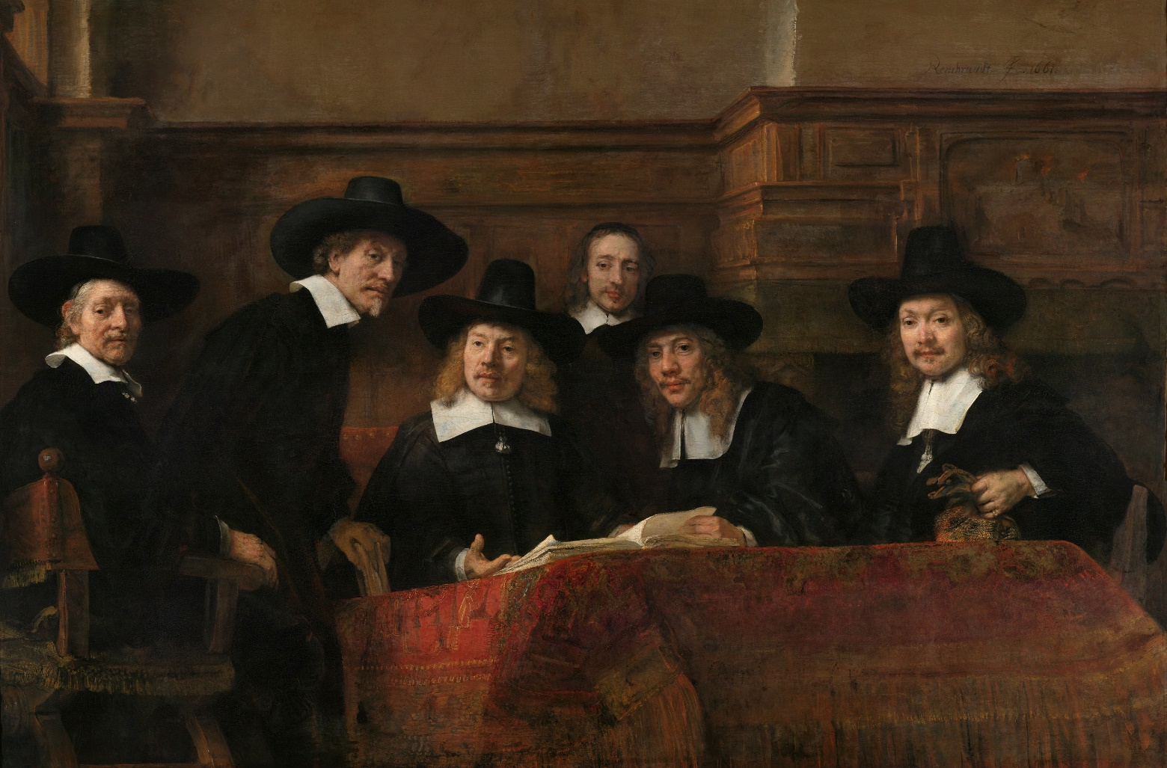
(en) The Sampling Officials of the Amsterdam Drapers’ Guild, known as ‘The Syndics’; (nl) De waardijns van het Amsterdamse lakenbereidersgilde, bekend als ‘De Staalmeesters’ - https://www.europeana.eu/portal/record/90402/SK_C_6.html. Rijksmuseum - http://hdl.handle.net/10934/RM0001.COLLECT.5217. Public Domain - http://creativecommons.org/publicdomain/mark/1.0/

The Bitter Potion - Adriaen Brouwer (Vangoyourself)

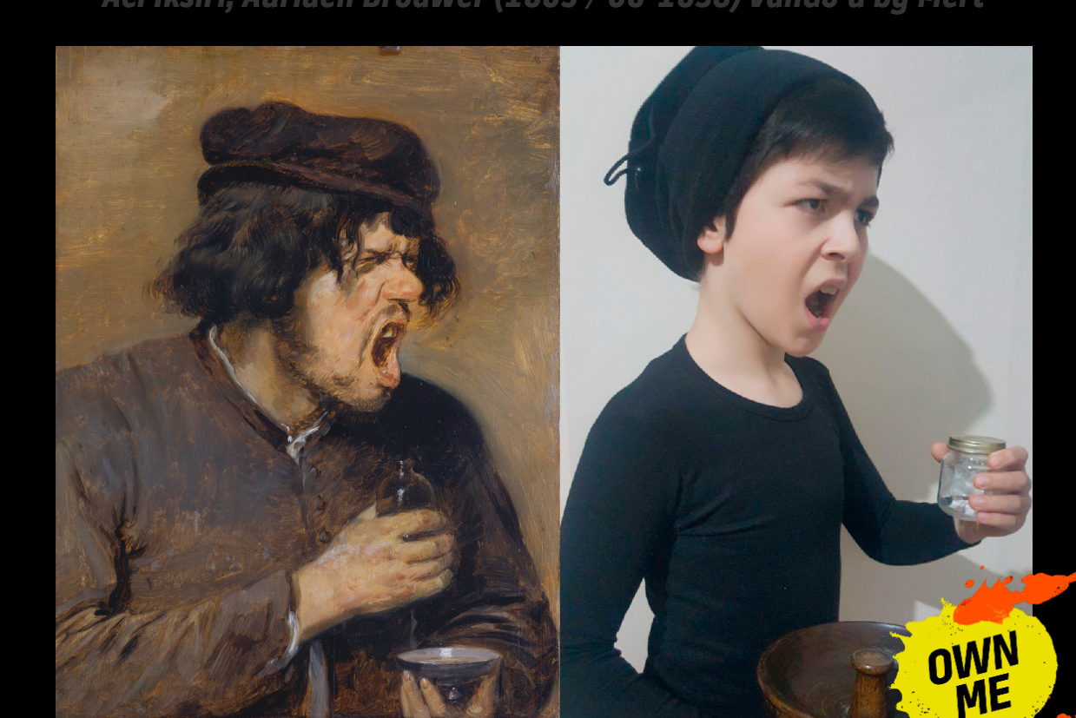
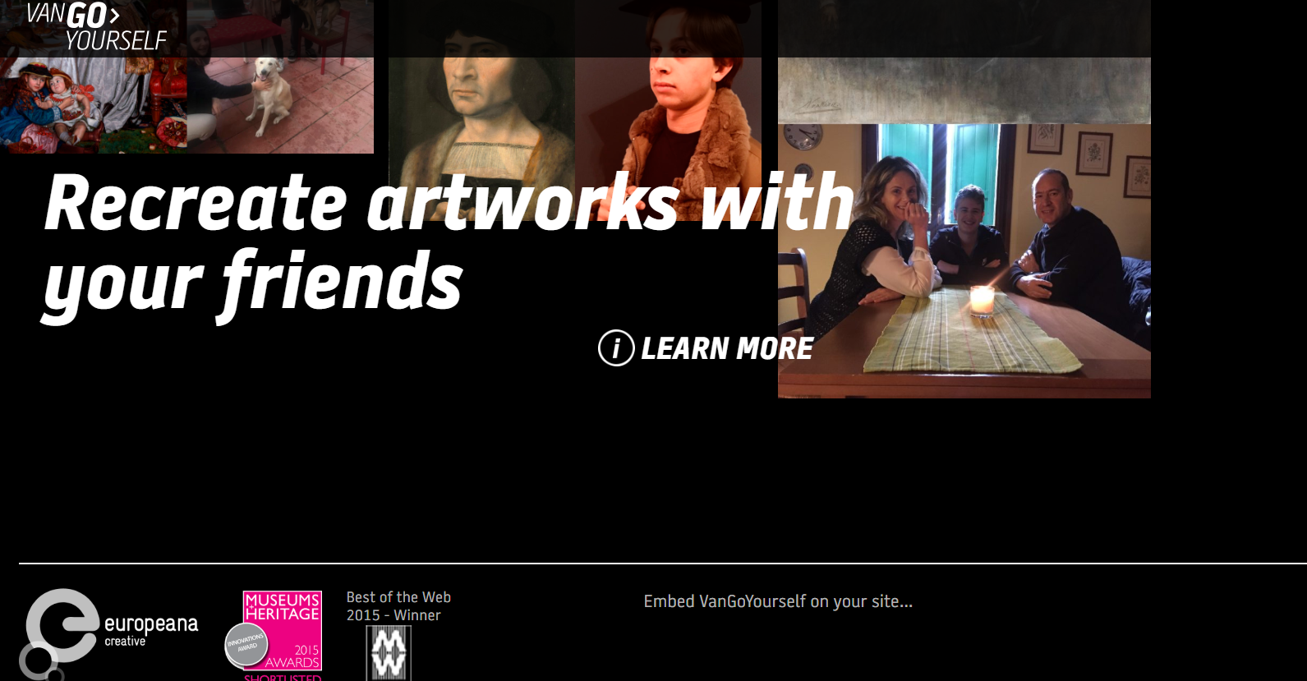

ART STORIES
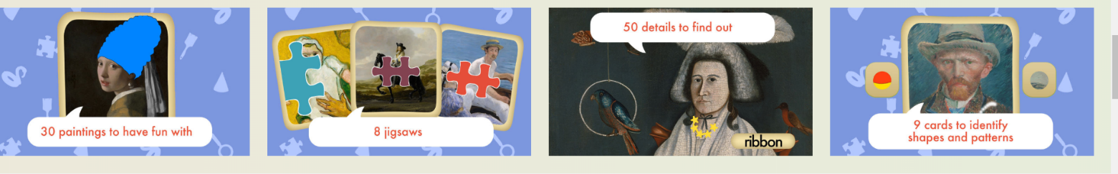
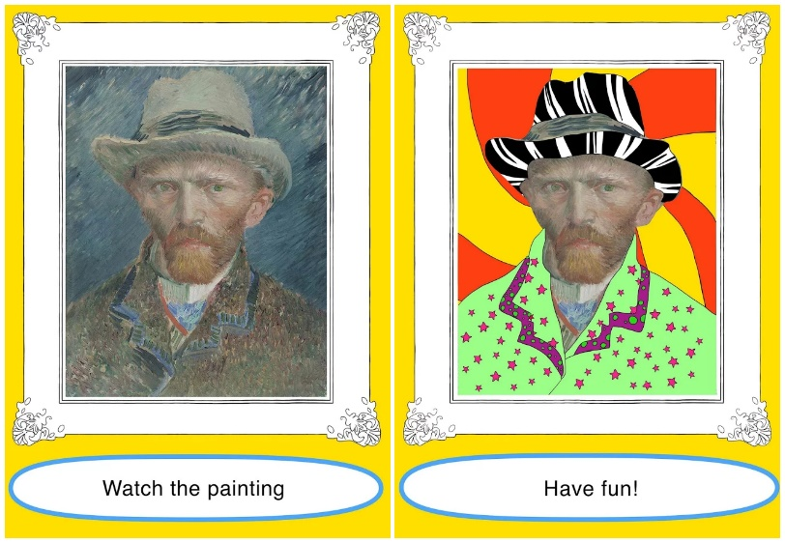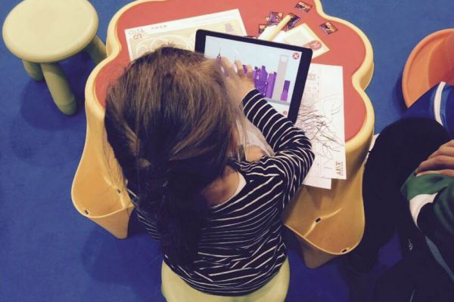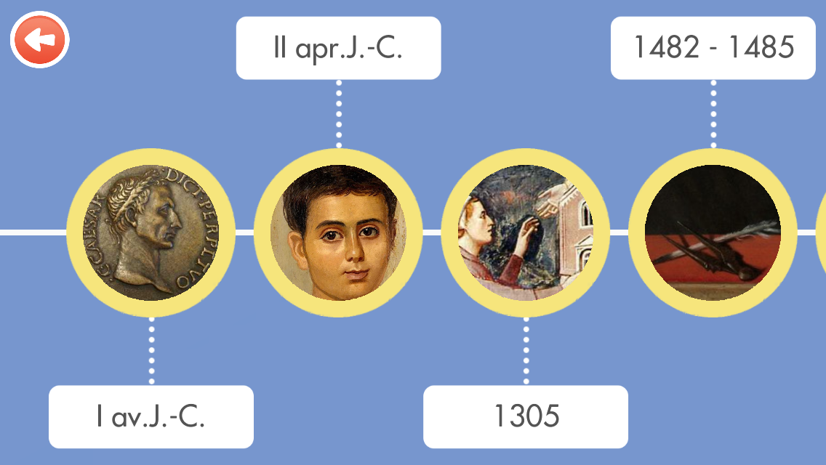

LEAVING EUROPE: A NEW LIFE IN AMERICA
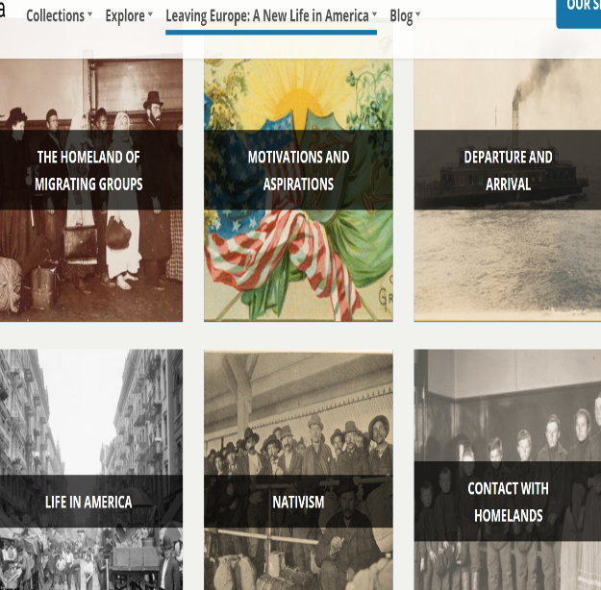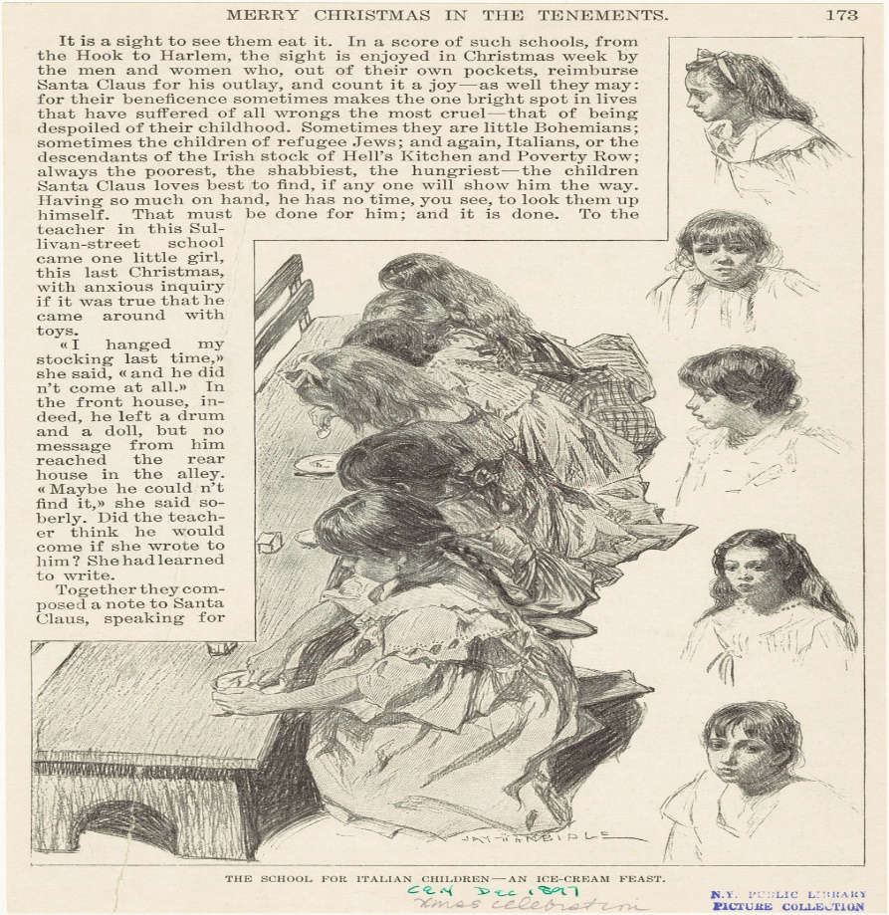
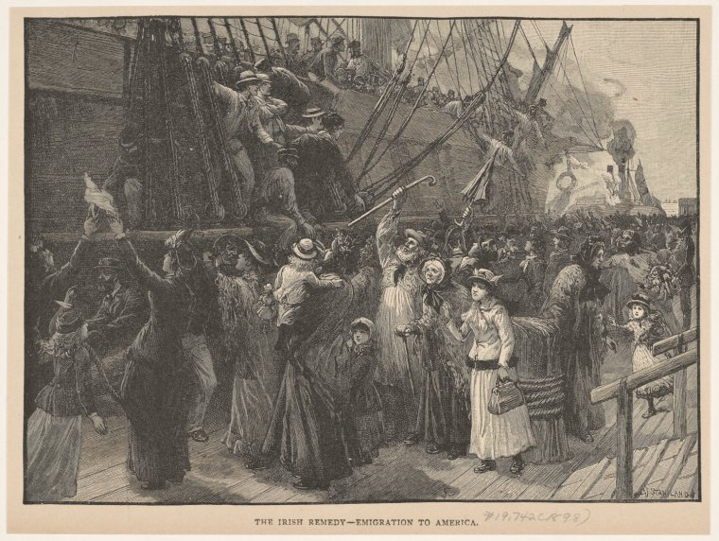
Art and Picture Collection, The New York Public Library. (1898). The Irish Remedy -- Emigration To America. Retrieved from http://digitalcollections.nypl.org

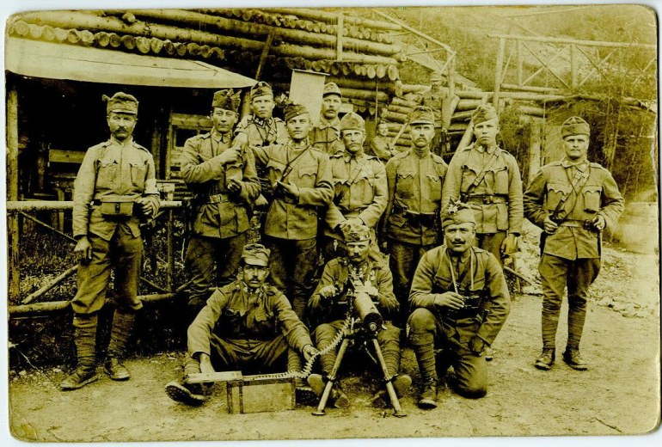
(hu) M. kir. pápai 7. honvéd huszár ezred - https://www.europeana.eu/portal/record/2023859/_http___keptar_oszk_hu_008000_008037__.html. National Széchényi Library - Digital Archive of Pictures. Copyright Not Evaluated - http://rightsstatements.org/vocab/CNE/1.0
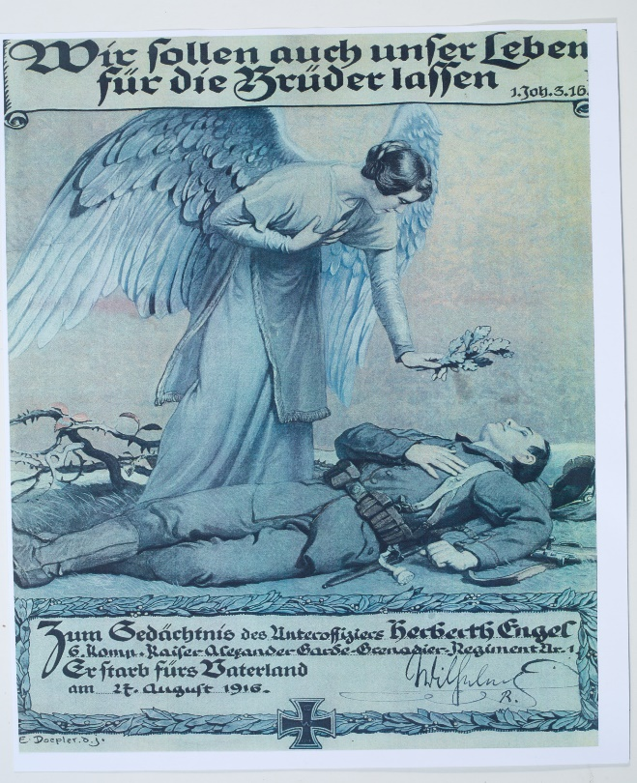 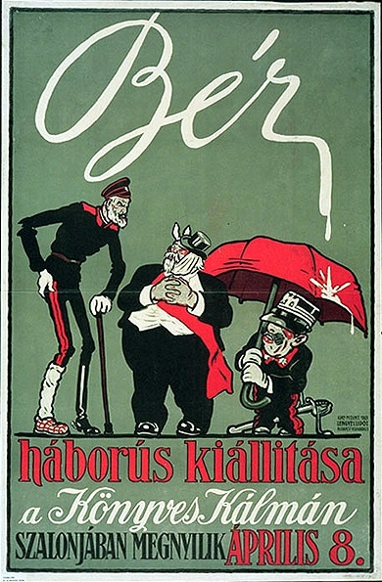 1. German soldiers with Irish connection - https://www.europeana.eu/portal/record/2020601/contributions_17523.html. Europeana 1914-1918. CC BY-SA - http://creativecommons.org/licenses/bysa/3.0/
2. Bér Dezső (1875 - 1924) (de) Bér háborús kiállitása - https://www.europeana.eu/Bér, Dezsoe; Lengyel, Lipót. Österreichische Nationalbibliothek - Austrian National Library - http://www.bildarchivaustria.at/TELRequest.aspx?p_ImageID=14663880. In Copyright - http://rightsstatements.org/vocab/InC/1.0/

Two Brothers Serving in France ( Angus Anthony (307160)közlegény 15th Battalion, Tank Corps)
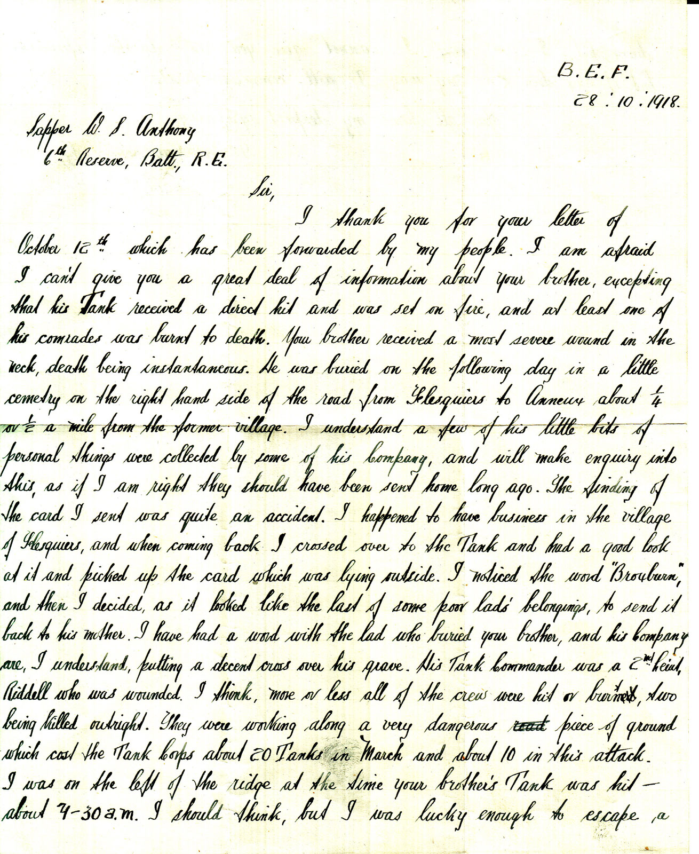
Two Brothers Serving in France - https://www.europeana.eu/portal/record/2020601/contributions_5196.html. Europeana 1914-1918. CC BY-SA - http://creativecommons.org/licenses/by-sa/3.0/

Banquet Still Life 17. század/ Rijksmuseum
The Fleming Adriaen van Utrecht here demonstrated that he could paint virtually anything, from costly tableware to glass, fruit, an enormous lobster on a Chinese plate, a cut-open pasty, and much more. Given
its striking low vantage point, this large painting was most likely meant to hang above a chimneypiece.

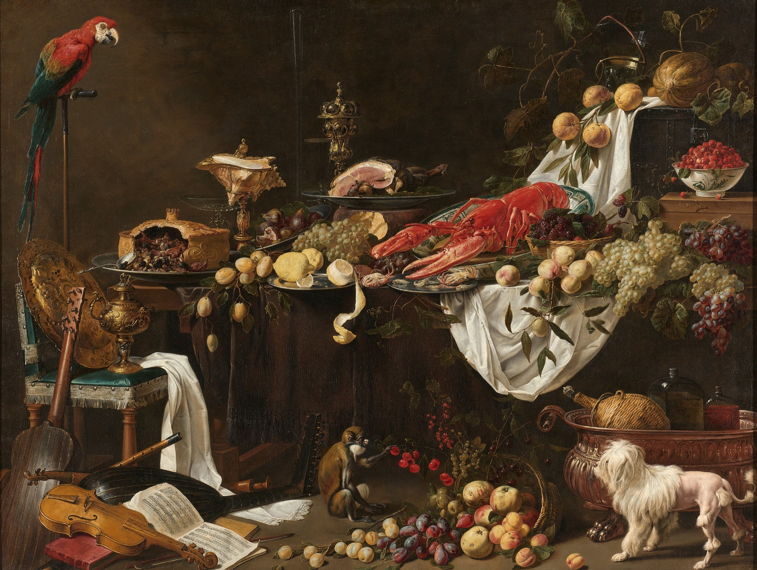
(en) Banquet Still Life; (nl) Pronkstilleven - https://www.europeana.eu/portal/record/90402/SK_C_301.html. Rijksmuseum - http://hdl.handle.net/10934/RM0001.COLLECT.10686. Public Domain - http://creativecommons.org/publicdomain/mark/1.0/
http://blog.europeana.eu/2018/10/gif-it-up-2018-create-animated-gifs-from-openly-licensed-cultural-heritage-material/ - http://gph.is/2hyc7nv

